I Uvod
Brak i porodica predstavljaju temeljne društvene institucije, čija se stabilnost i promene mogu sagledavati kroz statističke pokazatelje o broju zaključenih i razvedenih brakova. Analiza ovih pokazatelja naročito je značajna na nivou lokalnih zajednica, jer omogućava uvid u specifične društvene, kulturne i demografske karakteristike pojedinih opština. U manjim sredinama, poput opština, brak često ima snažnu socijalnu i kulturnu ulogu, dok razvod može nositi dodatne društvene implikacije. Podaci su preuzeti sa web prezentacije RZS Srbije https://publikacije.stat.gov.rs/G2025/Xls/G202513052.xlsx iz dela: Vitalni događaji 2024.
Cilj ovog istraživanja jeste da se analizira odnos između broja zaključenih i razvedenih brakova, kao i udeo razvedenih brakova u ukupnom broju sklopljenih brakova u odabranim opštinama: Nova Varoš, Priboj, Prijepolje, Sjenica, Raška i Tutin. Prikazani podaci omogućavaju sagledavanje razlika u intenzitetu razvoda, kao i stepena bračne stabilnosti u ovim opštinama.
Rad je organizovan u četiri poglavlja. U uvodnom delu definisan je predmet i cilj istraživanja. U drugom poglavlju biće izvršena analiza po opštinama, gde će svaka opština biti razmotrena pojedinačno. Treće poglavlje obuhvatiće uporednu analizu dobijenih rezultata, dok će u zaključku biti sumirani ključni nalazi i izvedeni opšti zaključci o bračnim trendovima u posmatranim opštinama.

II Analiza po opštinama
U ovom poglavlju izvršena je detaljna analiza broja zaključenih i razvedenih brakova, kao i udela razvedenih brakova u ukupnom broju sklopljenih brakova, za svaku od posmatranih opština pojedinačno. Cilj analize jeste da se sagledaju specifičnosti svake opštine i uoče razlike u stepenu bračne stabilnosti i učestalosti razvoda u lokalnim zajednicama.
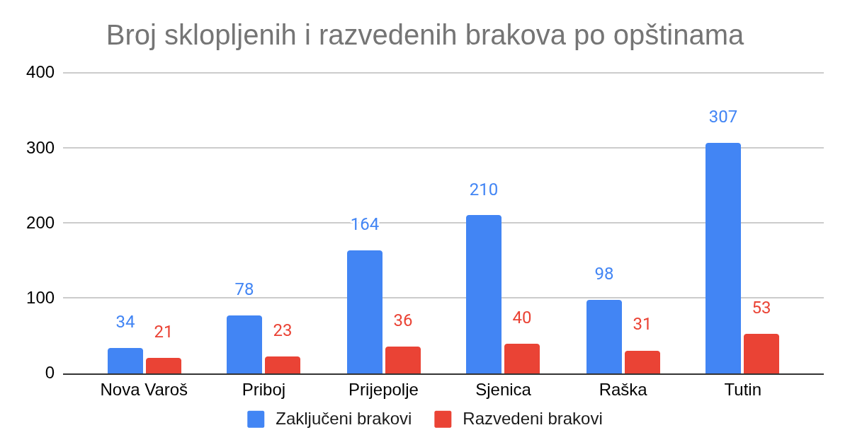

Nova Varoš
U opštini Nova Varoš zabeležen je relativno mali broj zaključenih brakova – ukupno 34, dok je broj razvedenih brakova iznosio 21. Udeo razvedenih brakova u odnosu na broj sklopljenih brakova iznosi čak 61,76%, što predstavlja izuzetno visok procenat. Ovakav podatak ukazuje na izrazitu bračnu nestabilnost i sugeriše da se u posmatranom periodu više od polovine broja sklopljenih brakova završilo razvodom. Visok udeo razvoda u maloj sredini može biti posledica ekonomskih teškoća, migracija, smanjenog broja mladog stanovništva, ali i činjenice da mali apsolutni brojevi dodatno naglašavaju procentualne pokazatelje.
Priboj
U Priboju je zabeleženo 78 zaključenih brakova i 23 razvedena braka, što rezultira udelom razvedenih brakova od 29,49%. Ovaj procenat ukazuje na umereni nivo bračne nestabilnosti. U poređenju sa Novom Varoši, Priboj ima znatno niži udeo razvoda, ali je on i dalje značajan, jer gotovo trećina broja sklopljenih brakova biva okončana razvodom. Ovakva struktura može ukazivati na prisutne društvene i ekonomske izazove, ali i na postepene promene u tradicionalnom shvatanju braka.
Prijepolje
Opština Prijepolje beleži 164 zaključenih brakova i 36 razvedenih brakova. Udeo razvedenih brakova iznosi 21,95%, što ukazuje na relativno stabilniju bračnu strukturu u odnosu na prethodno analizirane opštine. Ovaj procenat sugeriše da se otprilike svaki peti brak, u odnosu na broj novozaključenih, završava razvodom. Prijepolje se, prema ovim pokazateljima, može svrstati u opštine sa srednjim nivoom bračne stabilnosti.
Sjenica
U Sjenici je zabeležen veći broj zaključenih brakova – ukupno 210, dok je broj razvedenih brakova iznosio 40. Udeo razvedenih brakova u ukupnom broju sklopljenih brakova iznosi 19,05%. Ovaj relativno nizak procenat ukazuje na veću postojanost bračnih zajednica. Veći broj brakova u kombinaciji sa nižim udelom razvoda može se dovesti u vezu sa jačim tradicionalnim i porodičnim vrednostima, kao i sa društvenim normama koje podstiču očuvanje bračne zajednice.
Raška
U opštini Raška zabeleženo je 98 zaključenih brakova i 31 razvedeni brak, što daje udeo razvedenih brakova od 31,63%. Ovaj procenat ukazuje na izraženiju bračnu nestabilnost u odnosu na Prijepolje i Sjenicu. Činjenica da se skoro trećina broja sklopljenih brakova završava razvodom može ukazivati na kombinaciju ekonomskih faktora, migracionih kretanja i promena u društvenim odnosima.

Tutin
Tutin beleži najveći broj zaključenih brakova među posmatranim opštinama – ukupno 307, dok je broj razvedenih brakova iznosio 53. Udeo razvedenih brakova u odnosu na broj sklopljenih brakova iznosi 17,26%, što predstavlja najnižu vrednost u analiziranoj grupi. Ovakav rezultat ukazuje na visok stepen bračne stabilnosti. Sličnost sa Sjenicom ogleda se u kombinaciji velikog broja sklopljenih brakova i niskog udela razvoda, što može biti povezano sa snažnim uticajem tradicionalnih i kulturnih vrednosti.
Sveukupno posmatrano, analiza po opštinama pokazuje izražene razlike u odnosu između broja zaključenih i razvedenih brakova. Dok se Nova Varoš izdvaja po izuzetno visokom udelu razvoda, Tutin i Sjenica pokazuju najstabilnije bračne obrasce. Ovi nalazi predstavljaju osnovu za uporednu analizu, u kojoj će se dodatno sagledati sličnosti i razlike među posmatranim opštinama.

III Uporedna analiza
Uporedna analiza podataka o zaključenim i razvedenim brakovima u opštinama Nova Varoš, Priboj, Prijepolje, Sjenica, Raška i Tutin omogućava jasnije sagledavanje razlika u bračnim obrascima i stepenu stabilnosti bračnih zajednica u ovim lokalnim sredinama. Posmatranjem i poređenjem apsolutnih i relativnih pokazatelja mogu se uočiti izraženi kontrasti između opština sa visokim i niskim udelom razvoda.
Kada se uporedi broj zaključenih brakova, uočava se da Tutin i Sjenica prednjače sa 307, odnosno 210 sklopljenih brakova. Ovi podaci ukazuju na relativno visok intenzitet sklapanja brakova, što može biti povezano sa mlađom starosnom strukturom stanovništva i jačim tradicionalnim shvatanjem porodice. Prijepolje zauzima srednju poziciju sa 164 zaključenih brakova, dok Raška (98), Priboj (78) i naročito Nova Varoš (34) beleže znatno manji broj sklopljenih brakova, što može ukazivati na nepovoljnije demografske trendove i migracije stanovništva.
U pogledu broja razvedenih brakova, Tutin ponovo ima najveću apsolutnu vrednost (53), zatim slede Sjenica (40) i Prijepolje (36). Međutim, ovi brojevi dobijaju pravo značenje tek kada se posmatraju u odnosu na broj zaključenih brakova. Nova Varoš, iako ima relativno mali broj razvoda (21), beleži izuzetno visok udeo razvedenih brakova, što ukazuje na to da apsolutni brojevi sami po sebi ne mogu biti jedini pokazatelj bračne stabilnosti.
Najznačajniji pokazatelj u ovoj uporednoj analizi jeste udeo razvedenih brakova u ukupnom broju sklopljenih brakova. Nova Varoš se izdvaja sa čak 61,76%, što predstavlja ekstremnu vrednost i ukazuje na veoma izraženu bračnu nestabilnost. Raška (31,63%) i Priboj (29,49%) imaju umeren, ali i dalje značajan nivo razvoda, pri čemu se skoro trećina broja sklopljenih brakova završava razvodom. Prijepolje se nalazi ispod ovog nivoa sa udelom od 21,95%, dok Sjenica (19,05%) i naročito Tutin (17,26%) pokazuju najniži stepen bračne nestabilnosti.
Uporedno posmatrano, opštine se mogu grupisati prema stepenu bračne stabilnosti. Tutin i Sjenica čine grupu opština sa najstabilnijim bračnim obrascima, karakterisanim visokim brojem sklopljenih brakova i niskim udelom razvoda. Prijepolje zauzima srednju poziciju, dok Priboj i Raška pokazuju izraženije probleme u pogledu stabilnosti bračnih zajednica. Nova Varoš se jasno izdvaja kao opština sa najnepovoljnijom strukturom, gde je odnos između sklopljenih i razvedenih brakova izrazito nepovoljan.
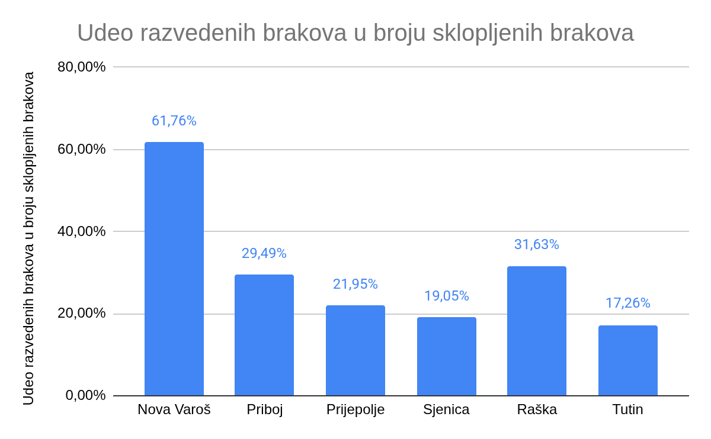
Uporedna analiza potvrđuje da postoje značajne razlike među posmatranim opštinama, koje se ne mogu objasniti samo brojem stanovnika, već i širim društvenim, ekonomskim i kulturnim faktorima. Ovi rezultati predstavljaju važnu osnovu za donošenje završnih zaključaka o bračnim trendovima na nivou opština.

Zaključak
Na osnovu sprovedene analize broja zaključenih i razvedenih brakova u opštinama Nova Varoš, Priboj, Prijepolje, Sjenica, Raška i Tutin, može se zaključiti da postoje izražene razlike u bračnim trendovima i stepenu stabilnosti bračnih zajednica među posmatranim lokalnim sredinama. Dobijeni rezultati ukazuju na to da se brak i razvod različito manifestuju u zavisnosti od demografskih, društvenih i kulturnih karakteristika opština.
Rezultati pokazuju da Tutin i Sjenica imaju najpovoljniju strukturu, sa visokim brojem zaključenih brakova i najnižim udelom razvedenih brakova. Ovi podaci ukazuju na veću stabilnost bračnih zajednica, što se može povezati sa snažnijim tradicionalnim i porodičnim vrednostima, kao i većim društvenim pritiskom na očuvanje braka. Prijepolje zauzima srednju poziciju, sa umerenim udelom razvoda, što ukazuje na balans između tradicionalnih shvatanja braka i savremenih društvenih tokova.
Sa druge strane, Priboj i Raška beleže znatno viši udeo razvedenih brakova, što ukazuje na povećan stepen bračne nestabilnosti. Ovakvi rezultati mogu biti posledica ekonomskih izazova, migracija i promena u društvenim vrednostima. Najnepovoljnija situacija zabeležena je u Novoj Varoši, gde je udeo razvedenih brakova izuzetno visok, što ukazuje na ozbiljne probleme u stabilnosti bračnih zajednica, ali i na uticaj malog apsolutnog broja brakova koji dodatno pojačava procentualne pokazatelje.
Opšti zaključak istraživanja jeste da udeo razvedenih brakova predstavlja značajan indikator društvenih i porodičnih odnosa u jednoj opštini. Razlike među posmatranim opštinama potvrđuju da lokalni kontekst ima ključnu ulogu u oblikovanju bračnih obrazaca. Ovi nalazi mogu poslužiti kao osnova za dalja istraživanja, ali i kao polazna tačka za kreiranje lokalnih politika i mera koje bi doprinele jačanju stabilnosti bračnih i porodičnih zajednica.

